MEMORIA DE CÁLCULO ESTRUCTURAL
Cubierta / forjado inclinado de hormigón — Caso 4
Proyecto: Estructurando · Fecha: 21/06/2026
Documento generado automáticamente. Revisión y firma por técnico competente.

1. Objeto y alcance
Cálculo de un elemento plano inclinado de hormigón armado (cubierta a un agua / forjado inclinado) simplemente apoyado en alero y cumbrera (bordes laterales libres), con la geometría, los apoyos y las cargas leídos directamente del IFC ortodoxo. Se obtienen los esfuerzos de flexión (normal al plano) y de membrana en el plano del faldón, la flecha normal al faldón y las comprobaciones EC2 de flexión, fisuración y compresión de membrana.

2. Modelo
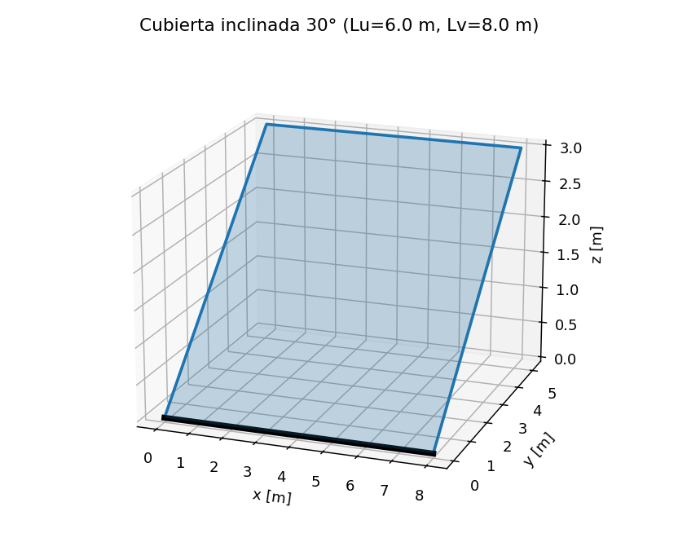
Figura 1. Geometría del faldón inclinado (apoyo en aleros resaltado).
Faldón de 6.0 × 8.0 m, pendiente 30.0°, canto 200 mm, hormigón C30/37 (autopeso 4.91 kN/m²). Malla de elementos lámina (MITC4) inclinada.

3. Acciones y combinaciones
Las cargas de gravedad (autopeso, carga permanente y uso/nieve) se aplican como cargas verticales repartidas en los nodos según el área real de cada elemento — procedimiento válido para cualquier inclinación.
Combinación | Tipo | Expresión
ELU | ELU | 1.35*G + 1.50*Q
ELU_G | ELU | 1.35*G
ELS_car | ELS | G + Q
ELS_fre | ELS | G + 0.5*Q
ELS_cp | ELS | G + 0.3*Q
ELS_act | ELS | Q

4. Validación del modelo inclinado
Comprobación | Resultado
Invariancia de rotación (carga normal, θ=0 vs θ=30°) | Mx err 0.78 %, My err 0.80 % → OK
Equilibrio vertical ELU | error 0.00 %
Reacciones verticales ELU: alero 230.7 kN + cumbrera 230.1 kN = 460.8 kN (carga total 460.8 kN).
Los elementos lámina son invariantes a la orientación (la pequeña diferencia procede de la aproximación de los apoyos en ejes globales) y el equilibrio vertical cierra exacto.

5. Esfuerzos de la lámina
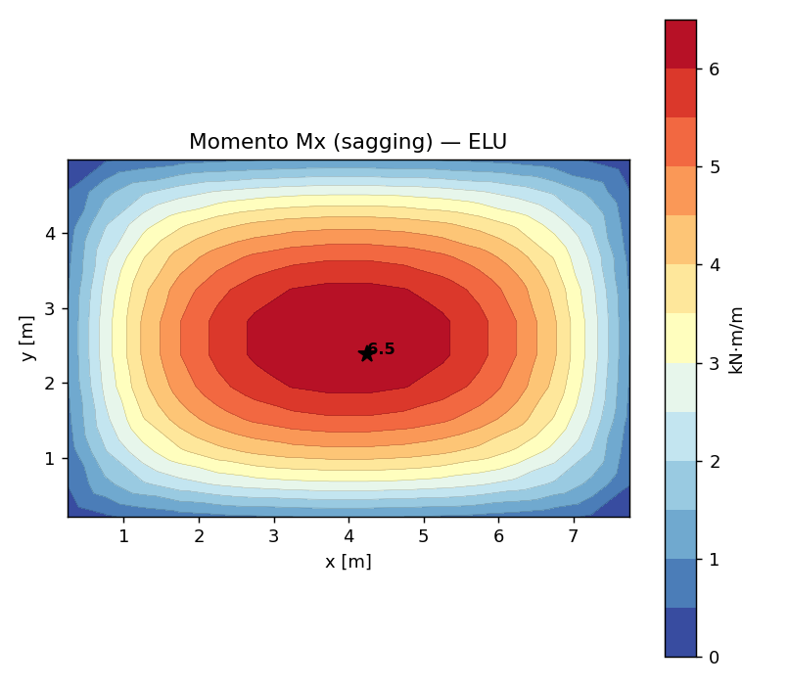
Figura 2. Momento Mx (sagging) — ELU.
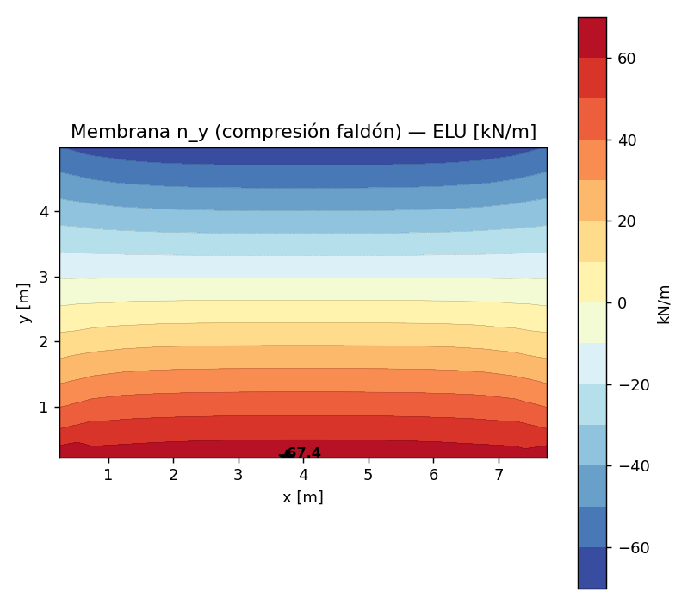
Figura 3. Membrana n_y (compresión del faldón hacia aleros) — ELU.
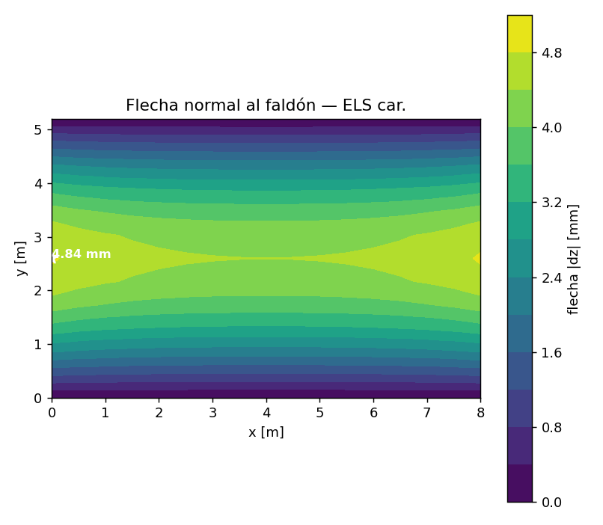
Figura 4. Flecha normal al faldón — ELS característica.

6. Comprobaciones EC2

6.1 Flexión y flecha
Armadura | m_Ed [kN·m/m] | As [cm²/m] | Disposición | μ | Cumple
Inferior x | 6.5 | 2.37 | φ10/300 (2.62) | 0.013 | OK
Inferior y | 38.1 | 5.76 | φ10/125 (6.28) | 0.067 | OK
Flecha normal al faldón 4.84 mm ≤ L/300 = 20.0 mm (24 %); activa 6 %.

6.2 Membrana (compresión del faldón)
Parámetro | Valor
Compresión de membrana n_Ed | -67.4 kN/m
Tracción de membrana | 67.7 kN/m
Cortante de membrana n_xy | 7.1 kN/m
Empuje tangencial teórico q·senθ·Lu/2 | 14.4 kN/m
Capacidad bruta n_Rd = fcd·t | 4000.0 kN/m (aprov. 2 %)
La componente de gravedad paralela al faldón genera una compresión de membrana que se transmite a los aleros; su aprovechamiento frente a la capacidad del hormigón es 2 % (despreciable). Cumple.

6.3 Fisuración
Parámetro | Valor
σs (cuasipermanente) | 261.6 MPa
wk | 0.23 mm
wmax | 0.30 mm (aprov. 77 %)
Resultado: fisuración controlada.

7. Conclusiones
El faldón inclinado cumple a flexión, flecha y compresión de membrana. El motor captura correctamente el comportamiento del plano inclinado (invariancia validada, equilibrio exacto) incluyendo el empuje de membrana hacia los aleros. La fisuración de vano está controlada. Resultados de predimensionado; revisión y firma por técnico competente.
Nota: las acciones de viento (presión normal) y nieve con su distribución real (EC1-1-3/1-4) se introducirían como casos adicionales; aquí se ha usado una carga de uso/nieve simplificada vertical.

